Fritidsföreningen bjuder in till skidresa!
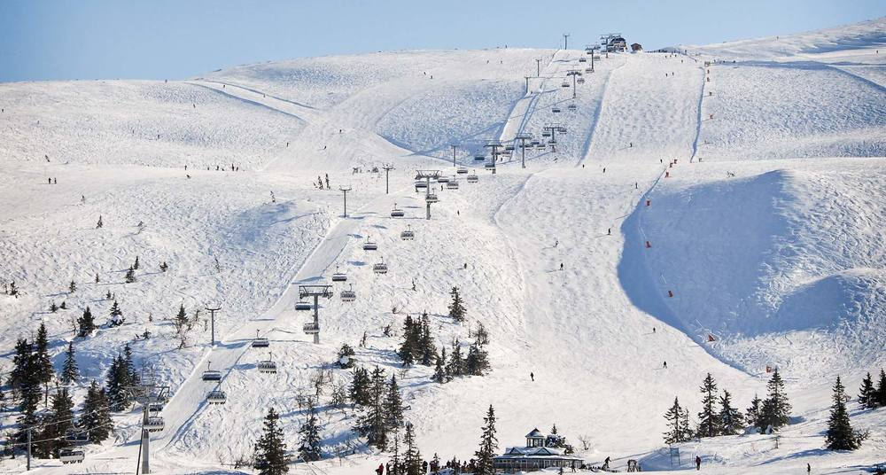
Var: Trysil
När: 9-12 feb 2017
Hur: Del i stuga/lgh
Ta chansen och häng med på en härlig skidresa till Trysil.
Vi bor i en stuga/lgh nära pisten och relativt centralt. Vi har ännu inte bokat stuga/lgh utan inväntar hur många vi blir. Stugan kommer oavsett att vara modernt utrustad med självhushåll och gemytlig inredning.
Resan dit ordnar vi själva med bil. Vi lagar middag och frukost gemensamt. Lunchen får man ordna själv.
Boendet kostar ca 1300-1500 kr/person (del i stuga inkl avresestäd)
Liftkortet 3 dagar kostar ca 1100 kr.
Resa och mat uppskattas till ca 1500 kr/person.
Fritidsföreningen kommer att bidra med 500 kr/pers.

Anmäl intresse så snart ni kan så att vi kan boka boendet Senast måndag 17 oktober. Skicka anmälan till Agneta Davidsson eller Susanne Åslund, IVms
Agneta.davidsson@trafikverket.se susanne.aslund@trafikverket.se

